План урока
Предмет | физика
Класс | 8
Ф.И.О. учителя | Шитова Т.А.
Дата
Урок № | 58
Тема урока | Практическая работа №27 «Решение задач на закон преломления»
Цели обучения | 8.5.1.7- применять закон преломления при решении задач

Порядок действий | Ресурсы
Изучи | Здравствуй. Прочитай тему сегодняшнего урока.  На прошлом уроке ты изучил тему «Преломление света, закон преломления света». Вспомни, что ты изучал:  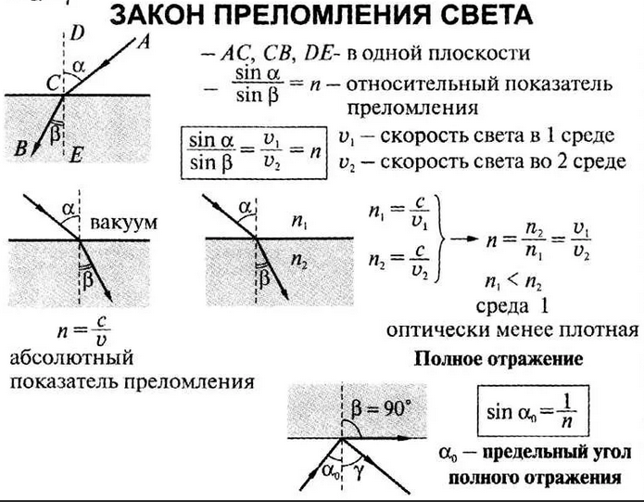  - Запиши в тетради число и тему урока и ответь на несколько вопросов.  В тетради запишите только номер вопроса и вариант ответа ( например 1-А)  Тест:  1.Преломлением света называют явление  А. перехода светового луча через границу двух сред  В. распространения света сначала в одном, а потом в другом веществе  С. изменения направления светового луча на границе раздела сред, имеющих разные оптические плотности  D. среди ответов нет верного.  2. Угол преломления - это угол между...  А. преломленным лучем и границей раздела двух сред  В. преломленным лучем и перпендикуляром к границе раздела сред, восстановленным в точке падения на нее светового луча  С. преломленным лучем и продолжением падающего луча  D. среди ответов нет правильного.  3.Оптически более плотная среда - это среда в которой...  А. скорость распространения больше  В. скорость распростронения меньше  С. плотность её вещества больше  D. плотность её вещества меньше.  - А теперь ознакомься с решением некоторых задач на применение закона преломления света.  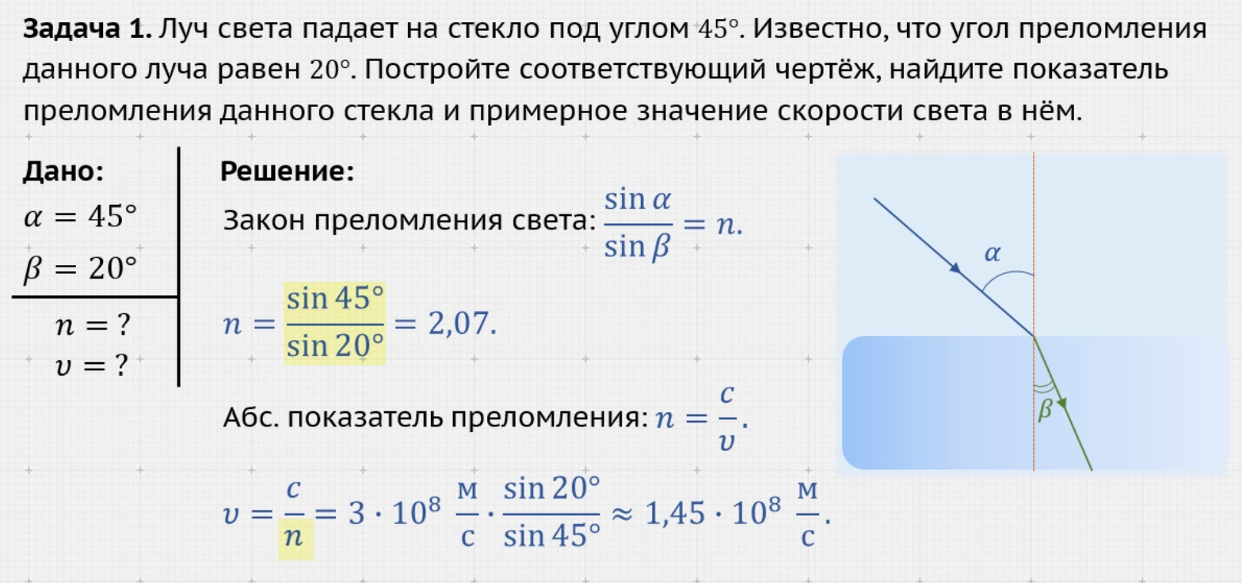  Обратите внимание: чтобы расчёты были более точными мы используем не то значение показателя преломления которое вычислили, а формулу для расчёта.  3. Луч света падает на границу раздела двух сред «вода — воздух» под углом 60⁰ . Найдите угол преломления луча в воздухе. Абсолютный показатель преломления воды принять равным 1,33.  Так как луч света выходит из оптически более плотной среду в менее плотную, закон преломления света с учетом основного свойства пропорции запишется так:  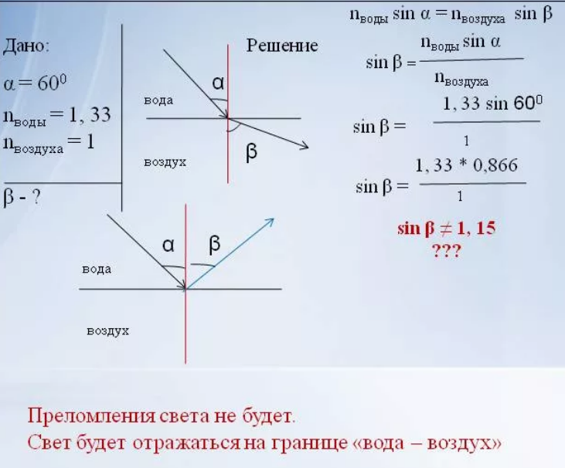
Выполни | Выполните задания самостоятельно:  (выполните в тетрадях, соблюдая требования к оформлению задач)  1.На рисунке изображено преломление светового пучка на границе воздух — стекло. Чему равен показатель преломления стекла?  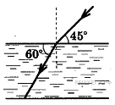

Все задания старайся сделать сам. Но если возникнут трудности, можешь обратиться за помощью ко мне через WhatsApp

У тебя в тетради должны быть выполнены следующие задания:
тест и задачи
Сфотографируй свою работу и отправь мне на проверку. Очень жду!

У тебя всё получится! Удачи!

